电子工程学院研究生论文综述

姓名：钱海峰 | 学号：201421020368 | 学科：信号与信息处理
综述题目：基于OFDM的车联网通信系统基带设计与FPGA实现

导师意见：

导师签字：
日期：

基于OFDM的车联网通信系统基带设计与FPGA实现

引言
随着中国经济的持续快速发展，人们的日常生活水平质量也不断的提高。汽车逐渐成为了许多家庭出行的日常代步工具，人们对汽车的依赖程度不亚于随身携带的手机了。最新统计的数据显示，2014年国内汽车保有量将近1.4亿，而2013年全国汽车保有量是1.37亿辆，从2400万辆增长到1.37亿辆，近十年汽车年均增加1100多万辆，是2003年汽车数量的5.7倍，占全部机动车比率达到54.9%，比十年前提高了29.9%。这么庞大的增长数字的背后，带来的是前所未有的交通压力。最突出的便是堵车问题，这个已经成为社会热点的话题。在中国的几个大城市，如北京、天津、成都、深圳、上海、广州、苏州、杭州等地方，由于堵车使得在上班时要多花出20多分钟的时间，随之带来的是经济成本的增加。
此外，交通压力还带来了交通安全问题。数据显示，过去十年交通事故数量是相当大的。针对于此，我国在交通设施建设、交通运行法规等方面加强了管理，取得了一定的成效，交通事故造成的伤害程度有所下降。引起这些交通事故的原因有很多因素，包括驾驶员本身的技能、危险处理方法以及驾驶过程中天气影响等。如果驾驶员在发生交通事故之前被有效的通知，那么发生事故的可能性会被大大的降低。比如驾驶员获得附近车辆运行信息，包括车速、方向、位置以及前方路况信息，当提前得知这些确切的消息后，驾驶员可以有充分的时间进行应急处理，避免事故发生。
为了适应现代道路交通网络运输的发展，以提高道路交通运输效率为目的，车联网（Wireless Access in Vehicle Environments，WAVE）这个新的概念应运而生。伴随着大数据处理和云计算时代的潮流，车载系统搭载移动的智能化网络平台技术利用网络互联技术，与普通的移动通信3G或者4G网络进行数据共享服务不再是难事。在车载环境下，实现在线电子商务；车联网的语音地图导航、车辆的远程救援等等，都将是未来车联网技术实际应用的一部分内容。图1-1给出了车联网系统的基本框架。主体框架包括了车载单元、路边单元、通信基站、服务器以及云端平台。这些部分构成了车联网信息共享的基础部分。

车联网在国内外的研究现状
车联网技术，车联网概念来源于物联网，是指综合运用现代高科技技术、如智能控制技术去实现准确高效的智能交通管理，无线网络技术去实现车辆连入网络并接受智能管理，以及运用互联网为运行中的汽车提供大数据量多媒体化的互联网资源，为驾驶者即乘坐者提供现代化的网络服务，将多种已有的科学技术与操作方式整合并运用于车联网使之成为现代化、人性化、智能化的交通管理模式。
车联网应用可以分为三类：道路安全应用，提高交通效率和控制管理的应用和信息娱乐应用。道路安全应用程序的目的主要是在很大程度上降低交通事故发生的概率和死亡人数，提高交通效率和控制管理应用程序的重点是改善并协调交通流。信息娱乐的应用有很多，像兴趣点，当地电子媒体下载，和停车区域管理。
上世纪60年代，发达国家就已经将智能交通作为其研究的重要领域，当时所称的智能交通系统（Intelligent Transport System, ITS）,也就是现在人们提出的车联网的前身。美国、欧洲、日本车联网发展比较早并且呈现出不同的特点，美国提供全方位服务信息、欧洲以项目带动，日本则突出功能性，都为他们车联网发展提供了动力。
美国作为世界科技最为领先的国家，在这方面的研究也是领先于世界的，美国政府在上世纪90年代就采用智能车辆公路系统，即IVHS技术，就是为了实现公路运输及交通的现代化。在美国规模化生产以及相关机构补贴的情况下，为车联网的大规模发展创造了条件。在1997年，通用公司就已经推行了on-star业务，on-star把摩托罗拉无线通信模块，车辆定位技术及服务中心综合为一体，为汽车提供全方位的通信服务。2011年在美国和加拿大on-star业务的用户数已超过600万，而福特公司与微软合作推出的SYNC系统累计已安装在250万辆福特车上。on-star采用标配CDMA制式的通信模块，自建呼叫中心和数据中心；SYNC系统自身无车载通信模块，但支持不限制式的手机连接方式。目前，美国市场的车联网系统已经可以全方位的为汽车用户提供服务，服务内容包括信息服务、安全监视、汽车诊断、即时通讯、多媒体娱乐等各个方面。2014年初，美国交通运输部门宣布计划在2015年进行监管提议，这将会需要使用车联网协议栈的V2V通信装置。
欧洲的车联网产业在服务项目上把交通信息和交通安全作为主攻方向，如欧洲e-Call紧急救援服务，目前欧洲推出的e-Safety项目，为的是让汽车更智慧化，进一步提升行车安全，同时也带动了欧洲车联网产业的发展。
日本车联网产业发展呈现出发展快，功能性强的特点。在市场规模方面，目前，在日本使用G-Book服务的用户已超过300万，且每年在快速增长。由于日本道路路况复杂，因此，导航功能就显得尤为重要。基于此，日系车的导航功能比较好，可提供实时的路况、交通状况、新闻、天气、餐厅、加油站、医院、停车场等信息，并可以收发E-mail。G-Book采用选配的WCDMA制式的通信模块，同时也支持手机连接方式，自建呼叫中心和数据中心。
随着汽车保有量的不断攀升，我国已进入了汽车社会，但随之而来的道路交通事故高发、交通堵塞、高污染高能耗等都成为汽车产业发展的阻力。在智能交通领域，我国作为一个发展中国家，对ITS的研究起步较晚，根据中国智能交通协会提供的数据，预计2009-2016年，中国城市道路智能交通系统的总投资额将达到1077.58亿元，国家对智能交通的大力投入，促进其快速发展。
2009 年 G-Book 和 On-star 引入中国，这一年被定位成中国的 Telecommunications 元年。和美、欧、日相比，Telecommunications产业处于萌芽阶段，尚未形成完整的产业链，但是部分车载信息服务领域，如车载导航/DVD（包括前装、后装和便携式终端），已经形成了一定的市场规模。电信部门正在介入和快速发展车载信息服务运营业务，中国移动、中国联通、中国电信都已经将触角伸入到各个整车厂，并将在未来的Telecommunications产业中占据越来越重要的地位。部分整车厂商已经开始自主品牌车载信息服务系统的研发和建设工作，如一汽奔腾D-Partner系统、长安悦翔3G版inCall系统、上汽荣威inKaNet系统、比亚迪i系统、吉利帝豪3G智能汽车等。
2010 年 10 月 28 日，IBM、思科、中国科学院、北京邮电大学、同济大学等在物联网领域具有一定研究能力的机构与企业在无锡举办的中国国际物联网（传感网）博览会暨中国物联网大会，会上提出了“车联网”将形成一个巨大的新兴产业的理念。中国科学院秘书长、院士邬贺铨指出，物联网技术在各行各业的应用，包括在智能交通中的应用，即车联网，是解决交通问题的有效途径。车联网这个名词在物联网的大背景下应运而生，车联网的概念通过这次大会逐渐被放大，现在不管是Telecommunications 还是 GPS 运营，都被纳入到车联网这个范畴中了。
同济大学宽带无线与多媒体实验室对车联网的架构进行了深入研究，并将车联网的要素描述为被服务终端、基础设施以及交通管理和控制实体三个集合的并集，其中被服务终端指的是汽车或者行人等，基础设施包括了基站、卫星等，交通管理和控制实体指交通控制中心，他们融合各种通信方式，最终连接到 Internet上，实现多种信息源的融合和交互，共同完成控制信令和业务数据的交互，达到安全信息传播、道路状态分布、交通状态监督等目的。同济大学在车联网的应用示范和原型系统搭建方面都有一定建树，为我国车联网产业的进一步发展奠定了基础。
虽然刚刚起步阶段，但是中国车联网的发展条件已经具备。首先，3G 网络为车联网提供了完备的网络基础，车联网的发展需要汽车和网络连接，需要全国性网络，而目前我国三大网络运营商都已经建成了覆盖全国的基础通信网，特别是 3G 网络的建设，它不仅网络覆盖广、性能优、可靠性高，而且能在全国提供宽带化的无线信息传输通道，为车联网的建设提供了坚实的网络基础。其次，车联网是基于汽车标准信息源技术的，而此项技术又是基于无线射频识别技术的，无线射频识别是一种非接触式的自动识别技术，可以通过射频信号自动识别目标对象并获取相关数据，我国在射频识别领域的发展也为车联网信息的共享、传输等创造了有利条件。另外，车联网的发展在缓解交通压力、减少交通事故、提高人们生活质量等方面确实有突出成效，已经得到国家政策支持以及资金投入。
2011年我国车载智能终端装车率为5%，预计2015年我国车载智能终端装车率可达16%，到2015年我国汽车产量规划达2500万辆，车载智能终端的市场规模有望超过1500亿。随着车联网在国内的不断发展，前装的导航系统逐步向车联网过渡，但对于国内市场而言，未来一定时间内，车联网在后装市场的发展前景将远大于前装市场。未来车联网服务呈现多元化，要求更丰富和准确的服务内容，需要全民互动；未来语音识别技术与车载终端互动将是车载终端发展的一大趋势；未来车联网的导航技术将向更加直观，更加易用，传统的静态导航将逐渐被基于实时路况的动态导航所取代，导航将不断地向3D导航技术及实景导航技术及在线化方式发展，地图增量更新技术、动态交通信息技术将在导航技术中全面应用；车联网终端将从产品化向服务化转变。

车联网相关理论和总体设计
正交频分复用（Orthogonal Frequency Division Multiplexing，OFDM）作为“第四代移动通信技术”的核心技术，在高速传输的无线环境中有着巨大的优势。众所周知，OFDM由来已久，美国在很早的时候就建立了多载波调制系统，随着技术逐步的发展，衍生出了OFDM技术。其主要的特点就是在频域中将信道分成多个相互正交的子信道，每个子信道会使用一个子载波进行调制，将调制后的子载波进行并行传输。这样的传输方式使信号在多径效应和多普勒影响的环境中具有将强的抗干扰能力。随着大规模数字信号处理的技术的发展，OFDM调制技术也变得更加容易实现，最鲜明的应用便是高速的宽带调制和数字移动通信的。譬如，90年代，OFDM开始被欧洲和澳大利亚广泛用于广播信道的宽带数据通信，数字音频广播（DAB）、高清晰度数字电视（HDTV）和无线局域网（WLAN）。
OFDM由于其自身的具有天然的优势和良好的性能，在通信领域越来越受到广泛的应用，其市场前景非常看好。OFDM作为一种可以有效对抗信号波形间干扰的高速传输技术，引起了广泛关注。人们开始集中越来越多的精力开发OFDM技术在移动通信领域的应用，因此，第三代以后的移动通信的主流技术将是OFDM。

1、OFDM技术的原理
OFDM作为多载波传输系统的调制复用技术，以其高频谱利用率和抗频率选择衰落特性在各种通信服务中得到广泛的应用。OFDM技术是将传统并行传输数据的信道划分成N个相互不重叠的子信道，然后利用这些传输独立符号的子信道进行频率复用，使得子载波各有1/2的部分重叠，但是子载波两两之间保持相互正交。与传统的FDM系统相比，频率利用率提高了近1倍。
OFDM符号的数学表达式可以表示为：
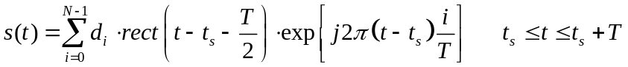
其中，d_{i}为分配到对应序号的子载波上的符号；T为OFDM符号的持续时间；式子中的函数rect(t)=1，|t|≤T/2，图1给出了OFDM符号的数学模型。
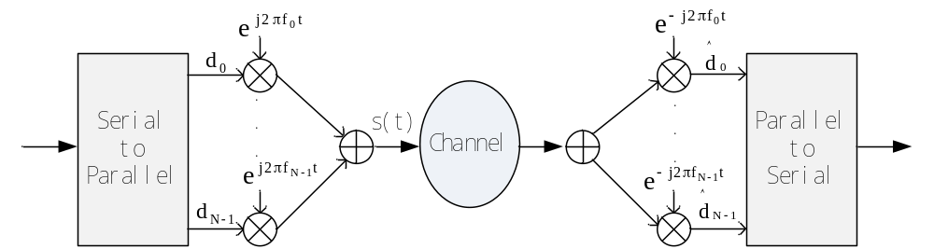
图1 OFDM的数学模型
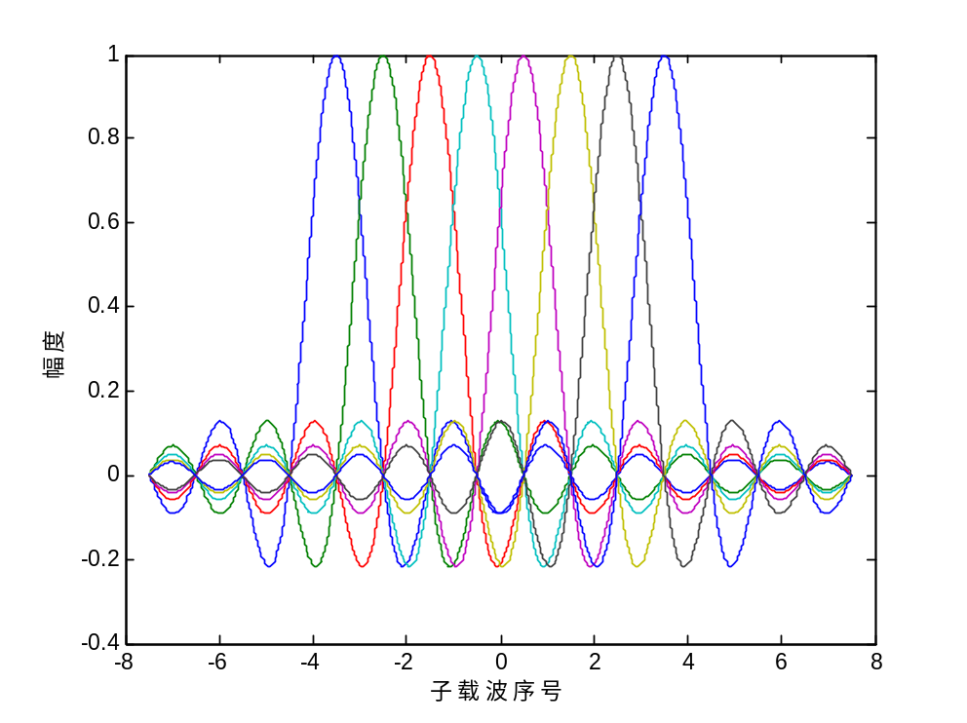
图2 OFDM子载波的频谱图
图2给出了OFDM符号的子载波频谱示例图，给出的示例以假定子载波有相同的幅度值和相位为前提条件。从图2中可以看出，每个子载波的最大值处对应其它子载波频率都是0，这就表示任意的两个子载波是相互正交的，因此也可以利用子载波的正交性就行解调。
在OFDM系统的实际应用过程中，可以利用快速的FFT变换，高效的实现大规模的OFDM符号调制，利用这样的算法可以显著的降低系统运算的复杂度。
2、同步算法
OFDM接收机实现同步算法，按照在同步过程中是否使用已知信息可以分为两类：非数据辅助型和数据辅助型。数据辅助型大致可以分为三类：使用循环前缀实现同步，使用导频进行同步以及使用训练符号实现同步。非数据辅助型主要是盲同步。下面介绍这几种同步算法的研究现状。
1）循环前缀同步法
将OFDM符号最后一部分的符号复制后插入到OFDM符号之前形成循环前缀，利用循环前缀进行同步，既不需要插入导频也不需要插入特殊的训练序列，这样不仅减少了计算复杂度，同时也为OFDM系统节省了带宽资源。
J.J.Van De Beek提出的最大似然(Maximum Likelihood，ML)算法是利用循环前缀进行同步的算法中非常经典的一种算法。唐文彦等针对ML算法在多径信道下相关峰值不明显这一问题，提出了将3种改进方法融合的改进算法，改进后的算法无论在AWGN信道还是多径衰落信道都具有较明显的峰值，能够获得更优的同步信号。王东等提出的改进最大似然同步迭代算法弥补了原ML算法只在高斯白噪声信道下才能得到准确的定时和频率偏差估计的不足，实现了多径信道下的同步估计，且具有较好的同步性能。
Donghoon Lee等在J.J.Van De Beek提出的最大似然算法的基础上引入了自适应权重和信噪比进行加权，从而改善了算法性能。雷俊等在基于周期前缀在尾部ISI较弱的特点基础上，提出了一种改进的符号粗同步算法，可有效克服时延扩展的影响，将定时点集中于第1条到达路径。在中短波信道中的仿真结果验证了该算法的良好性能。宋晗等提出一种基于循环前缀的符号同步改进算法，相比于最大似然估计算法，改进算法的运算量小、实现简单。乔天柱等提出一个基于循环前缀的OFDM系统符号同步算法的硬件实现方案，讨论了实现中要考虑的各种问题，同时对现有的算法进行简化及提出了优化同步性能的方法，并能用较简单的硬件结构来实现。
2） 使用导频进行同步
将一些特殊的序列作为导频符号插入OFDM系统中，利用特殊序列的特性进行定时和频偏估计。阚春荣等提出了一种根据扩散后导频能量的分布特征进行频率同步，该算法能够用于无线OFDM系统，并能同时完成频偏粗估计和细估计。还设计了一个实用的积累流程来实现该算法，可以在估计性能和同步时间之间做较好的折中。尚政等针对短波信道的特点，提出了一种利用m序列作为导频符号的信号检测和同步捕获方案。方案利用时频联合估计来得到可靠的信号检测，并从导频符号估计时间和频率偏移。王顶等利用FFT的特性，采用频域同步的方法对符号定时和载波相位偏差进行联合估计。算法计算量小，导频的占有资源少，并且同步捕获速度、精度高低可以灵活地进行调节。李明齐等针对采用OFDM调制的欧洲数字电视地面广播系统，提出了采用离散导频的载波频偏估计方法。将接收信号中的离散导频与接收机本地生成的离散导频进行相关运算，由相关峰值的偏移量求得整数倍载波频偏，由相关峰值的相位求得每个符号的绝对相位偏转量，再由相邻两个符号的绝对相位偏转量之差求得单个符号时间间隔内的相位偏转，从而得到小数倍载波。王亚莉等通过对解调后的导频信号与发送导频求相关，取其相位作为细同步信息，使得符号同步的精度大大的提高了，从而降低了由于符号不同步带来的信噪比的下降。杨文东等使用连续导频进行OFDM载波频偏估计，能够在多径信道下完成频偏粗同步和频偏细同步，且不用迭代的情况下仍可达到较高的同步估计精度。石峰等将PN序列加权构成前导，然后根据循环前缀的重复性和加权前导定时测度的分布特性，进行自适应符号同步估计。Ren Guangliang等推导出OFDMA上行链路中接收信号相位旋转的角度与定时偏移和子载波序号的乘积成正比，因而，利用各用户所占用的邻近导频符号子载波之间的相位差来估计定时偏移，算法具有同步快，复杂度低的特点。
3）训练序列进行同步
采用具有优良自相关属性的PN序列作为利用训练序列进行同步，其理论依据仍是ML原理。
采用训练序列进行同步的技术可概括为以下几类方法：
(1)通常采用PN序列进行同步的方法。该方法提出了一种新的基于单个训练符号进行OFDM同步的算法，构造了新的训练序列以及新的频偏估计函数，该算法能在最大范围内对载波频率偏移做出有效的估计，并且不需要特定结构的训练符号。
(2)利用短PN序列重复构造形成长PN序列进行同步估计的方法。利用短训练序列的优势是：将每个短PN序列的相关信号进行多次累积，有效地提高了接收信号与本地PN序列时间零偏移处的相关峰值，同时可对其余有时间偏移位置时的相关信号作一定程度抵消。Tufvesson提出的利用PN序列的时间频率同步方法，其优点是时间同步目标函数尖锐，时间同步精确；频率偏移估计范围大，能同时实现频率粗同步和细同步。S&C提出利用训练序列的时间频率同步方法，这种方法频率偏移估计精度高，能实现频率粗同步和精同步，缺点是时间同步准确性不是很高。

3、车联网的体系结构
车联网的体系结构由来已久，美国联邦通信委员会（Federal Communication Commission，FCC）于1999年将5.850GHz～5.925GHz频段的频谱分配给交通通信领域的DSRC使用，主要应用于车载环境下V2I（vehicle-to-vehicle，V2I）和V2V（vehicle-to-Infrastructure，V2V）通信。
2004年，IEEE协会成立802.11p的工作小组，主要为车载环境无线接入技术的物理层和MAC子层设计改进的专用标准。另外，IEEE 1609工作小组负责WAVE （Wireless Access in Vehicle Environments）体系结构中的高层协议标准。经过IEEE工作小组的努力，2010年7月修正后的针对底层关键技术的IEEE 802.11p协议正式发布。至此，包括已经发布的IEEE 1609标准协议簇，整个WAVE系统的便形成了。下图为WAVE协议栈体系结构：
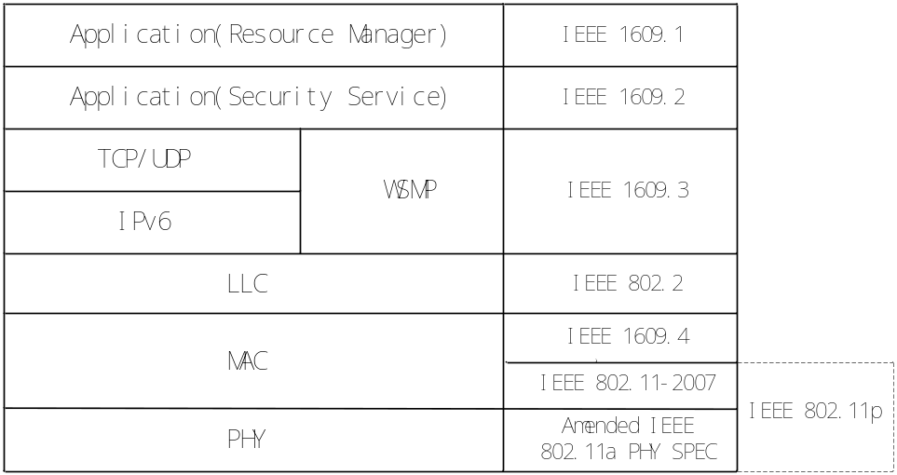
图3 车联网协议栈体系结构
从上图可以看出，IEEE 1609协议簇是以IEEE 802.11p协议作为底层的通信标准。下面简单介绍下IEEE 1609协议簇的功能：
位于最上端的IEEE 1609.1是用于定义应用服务和接口、控制信息等功能；IEEE 1609.2是定义WAVE组网和应用安全服务等功能；IEEE 1609.3是负责网络层和传输层的服务，并定义WAVE短消息协议（WAVE Short Message Protocol，WSMP）；IEEE 1609.4是运用在IEEE 802.11p的MAC子层之上负责WAVE协议栈的多信道操作的；IEEE 1609.11和IEEE 1609.12是用于定义无线交换协议和介绍WAVE系统中的使用标识符。
根据车载V2V和V2I通信的特点，FCC将75MHz的交通领域DSRC分成两种不同的无线通信信道，包括用于传输安全信息的控制信道和用于一般传输服务信息的服务信道。具体的无线信道资源划分如下：
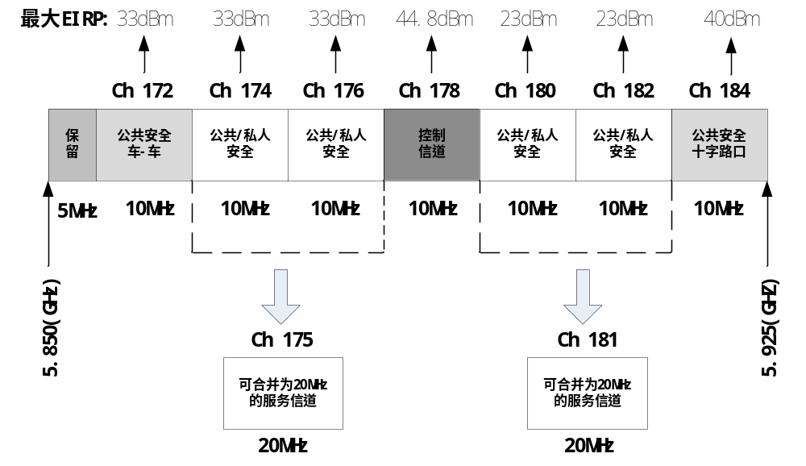
图4 WAVE信道频谱资源划分
如图4所示，WAVE系统将信道划分成1个非常重要的控制信道（Control Channel，CCH）、6个可以分配不同优先级的业务服务信道（Service Channel，SCH）和5MHz的保留频谱。位于中间的Ch178是控制信道，主要用于通信信道的配置和错误纠正，并且负责协议控制和优先级较高的报文传输。Ch172、174、176、180、182、184为服务业务信道，主要用于传输一般的IP数据包。

4、 车联网系统基带部分的总体设计
整个基带处理器的设计以IEEE802.11p无线局域网标准为依据,IEEE 802.11p协议作为车联网系统的底层协议，是在IEEE 802.11标准基础上针对高速移动目标进而行扩充专用的通信协议。其物理层核心技术使用仍然是OFDM技术,我们参照标准使用MATLAB搭建仿真平台进行系统级和算法级的设计,通过仿真结果检验整个系统的性能,并据此对各部分的设计或算法子以改进。车载单元和路边单元拥有各自独立的接收机和发射机。图5给出了车联网系统的基带部分的详细设计框图。
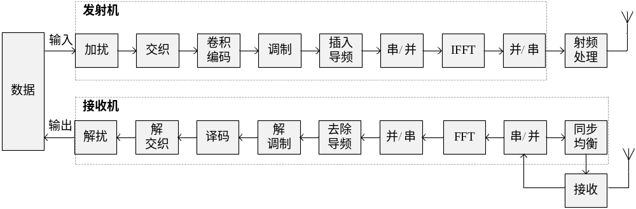
图5 车联网系统基带部分的结构框图
从图中可以看出，整套的发射机包括加扰操作、交织、卷积编码、调制操作、以及IFFT变换等基带信号处理技术，接收机对应于相应的解调操作。这些操作是为了适应各种信道传输而设计的，目的是保证系统的通信性能。具体的实现在下面章节中会做详细的分析介绍。

参考文献
[1] Hedrick J K, Tomizuka M, Varaiya P. Control issues in automated highway systems[J]. IEEE Control Systems Magazine, 1994, 14(6): 21–32.
[2] Dimitrakopoulos G, Demestichas P. Intelligent Transportation Systems[J]. IEEE Vehicular TechnologyMagazine, 2010, 5(1): 77-84.
[3] Hartenstein H, Laberteaux K P. A tutorial survey on vehicular ad hoc networks[J]. IEEE Communications Magazine, 2008, 46(6): 164-171.
[4] Schoch E, Kargl F, Weber M, etal. Communication patterns in VANETs[J].
IEEE Communications Magazine,2008, 46(11): 119-125.
[5] 常促宇, 向勇, 史美林. 车载自组网的现状与发展[J]. 通信学报, 2007, 28(11): 116-126.
[6] RFID 世界网. 车载物联网应用案例[EB/OL]. (2011-11-30)[2012-10-1]
[7] 熊炜, 李清泉, 李宇光．智能道路系统的发展现状与趋势[J]．研究报告, 2007,
9(2):83-88.
[9] Vehicle Infrastructure Integration (VII) Version1.2.1[R]. Washington, DC: ITS Joint Program Office US Department of Transportation, April, 2008.
[10] 太平洋汽车网. Telematics 产业化的发展动向[EB/OL].
(2007-09-02)[2012-11-01].
[11] 马杨. 车路协同，还有多远？[J]. 中国交通信息化, 2011, (9):30-31.
[12] 淘治中.智慧型运输系统（ITS）整体发展趋势之比较与评析[J].中华技术,2009, 7(1):112-123.
[13] 刘昕.基于IPv6的智能交通信息采集与处理方法[D].长春:吉林大学交通学院, 2011.
[14] B. Gallagher et al. Wireless Communications for Vehicle Saftey: Radio Link Performance and Wirelss Connectivity Methods[J]. IEEE Vehic. Tech. Mag.,
vol.1(4), Dec. 2006:4-24.
[15] VAN DE BEEK J.J., SANDELL M., BORJESSON P. O. ML Estimation of Timing and Frequency Offset in OFDM Systems [J]. IEEE Trans. Signal Processing, 1997,45(7): 1800-1805.
[16] SANDELL M.,VAN DE BEEK J.J., ISAKSSON M., et al. Timing and frequency synchronization in OFDM systems using the cyclic prefix[J]. In proceedings of symposium on synchronization,1995: 16-19.
[17] 唐彦波,葛万成,龚国强.多径衰落信道下的正交频分复用符号同步算法[J].同济大学学报,2009,37(8):1096-1099.
[18] 王东,栾英姿,刘媛媛.OFDM 系统中一种改进的最大似然同步迭代算法[J].电子科技,2008,21(10):31-34.
[19] DONGHOON LEE, KYUNGWHOON CHEUN. Coarse Symbol Synchronization Algorithms for OFDM Systems in Multipath Channels [J].IEEE Comm.Letters,2002,6(10): 446-449.
[20] 雷 俊 , 吴 乐 南 . 改 进 的 OFDM 符 号 粗 同 步 算 法 [J].应用科学学报报2006,24(3):236-239.
[21] 宋晗,张晓林,张超,等.基于循环前缀的 OFDM 符号同步改进算法研究[J]. 遥测遥控,2007,28(4):39-44.
[22] 乔天柱,张海滨,罗汉文,等.基于循环前缀的 OFDM 符号同步算法改进及其实现[J].数字电视与数字视频,2004,9:4-7.
[23] 阚春荣,王庭昌.采用导频符号的短波 OFDM 同步捕获算法[J].系统仿真学报,2005, 17(2):435-443.
[24] 尚政,毛雪鸿,朱近康.一种基于导频能量分布的 OFDM 频率同步算法[J].中国科学技术大学学报,2006,36(2),125-130.
[25] 王顶,李正,王慧斌.OFDM 中基于导频的自适应符号同步算法[J].计算机应用研究,2005,12:47-49.
[26] 李明齐,张文军．正交频分复用系统中采用离散导频的频偏估计方法[J].上海交通大学学报,2003,37(8):1282-l287.
[27] 王亚莉,何非,张海林,等．一种适用于瑞利衰落信道的有效的 OFDM 时频同步体制[J].通信学报, 2003,24(1):18-24．
[28] 杨文东,蔡跃明,徐友云.一种基于连续导频的 OFDM 载波同步算法[J].解放军理工大学学报(自然科学版),2006,7(3):205-209.
[29] 石峰,胡登鹏,王晨,等.一种基于 PN 序列加权前导的自适应 OFDM 符号同步算法[J].电子与信息学报,2011,33(5):1166-1171.
[30] REN GUANGLIANG, CHANG YILIN, ZHANG HUI,et al.Synchronization method based on a new constant envelope preamble for OFDM systems[J].IEEE Transaction on Broadcasting,2005,51(1):139-143.
[31] 张锐,邓建国,范幼君.OFDM 系统中一种新型联合时频同步算法[J]. 通信与信息技术,2008,9:1-3.
[32] TUFVESSON F, FUALKNER M, HOEHER P, EDFORS O. OFDM time and frequency synchronization by spread spectrum pilot technique [A].Communication Theory Mini Conference[C]. NEWYORK:IEEE,1999:115-119.
[33] SCHMIDL T M, COX D C. Robust Frequency and Timing Synchronization
for OFDM [J]. IEEE Transactions on Communication, 1997, 45(12):
1613-1621.
[34]史治国,洪少华,陈抗生. 基于XINLINX FPGA的OFDM通信系统基带设计. 浙江:浙江大学版社,2009.28-227

